**数据、信息与知识（2）拓展资源**

**知识管理工具——思维导图**

思维导图，也叫心智导图，是表达发散性思维的有效图形思维工具，它简单而有效，是一种革命性的思维工具。

思维导图运用图文并重的形式，把各级主题的关系用相互隶属与相关的层级图表现出来，把主题关键词与图像、颜色等建立记忆链接。一张思维导图能够直观地、有层次地显示出内容的组织结构与连接方式，知识间的内在联系，以及一些重要观点和关键点，以便于人们的理解与表达。

思维导图的特点是可以帮助人们发散性思考，进行知识结构化呈现。

IMG_256IMG_256IMG_256

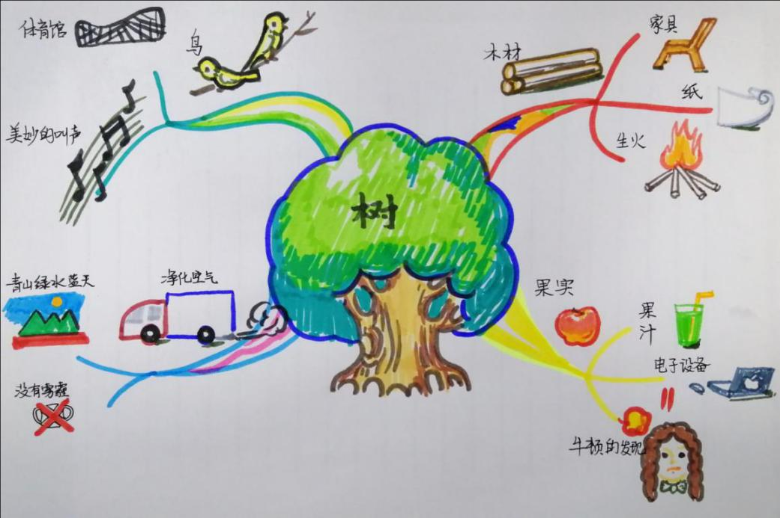

图1 手绘思维导图

**绘制思维导图的方法**

1. 从中心点开始绘制中心主题，整个思维导图围绕这个中心主题展开。
2. 围绕中心主题绘出各个分支内容，在各个分支下再绘制下属的分支，并及时记录关键内容。
3. .整理好各个分支内容，以及它们之间的关系。
4. 注意处理好文字、图、线、色彩的协调和美观。

**绘制思维导图的工具**

能绘制思维导图的工具有很多。例如XMind是一款流行的思维导图软件，可以直接用模板创建思维导图，还可以免费使用XMind Cloud，直接在浏览器里创建、查看和编辑思维导图，并将思维导图保存在云端。MindMaster是一款国产跨平台、多功能的思维导图软件，该软件也支持云存储。

IMG_256

**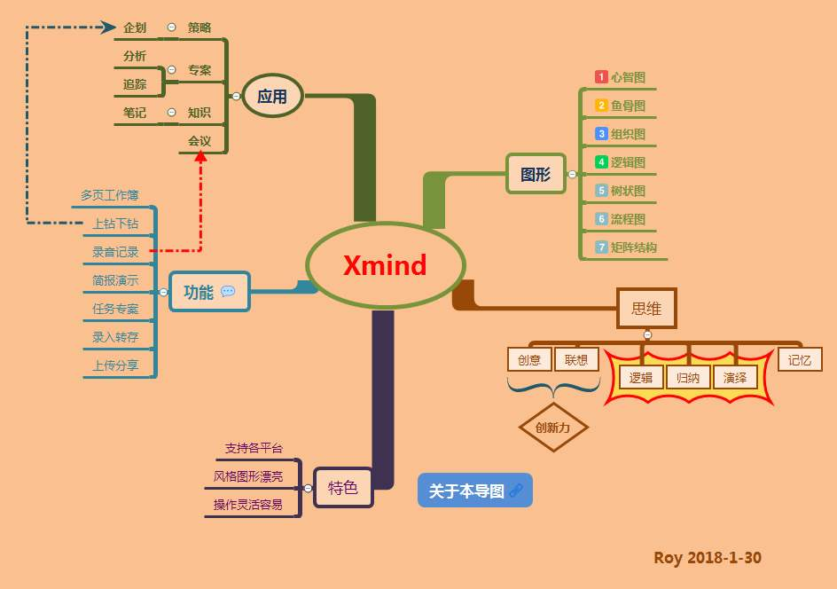**

图3 XMind绘制的思维导图

IMG_256IMG_256